Поможем в восстановлении главной Святыни земли
Рогнединской — храма во имя Святителя Алексия Митрополита Московского и всея Руси.
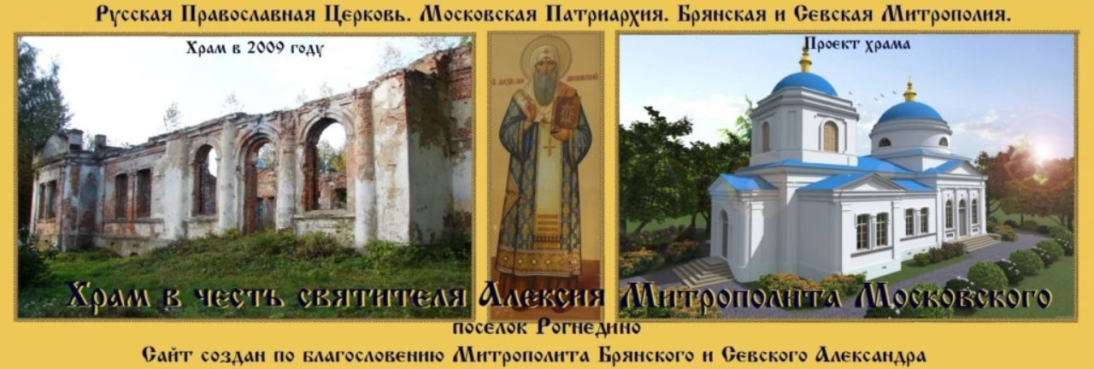

Алексиеский храм в Рогнедино получил свое название в память о визите митрополита Московского и Всея Руси Алексия, который проезжал Рогнедино в 1353 году по пути в Византию за патриаршим благословением. Если верить преданиям, то храм при княжеской усадьбе близ села Рогнедино существовал еще в 12 веке, при жизни княгини Рогнеды. С 1748 года в двухэтажном храме было два престола: главный — во имя Святых мучеников Флора и Лавра и придельный — во имя Святителя Алексия, Митрополита Московского.
8 июля 1841 года на месте разобранного из-за ветхости храма был основан каменный теплый кладбищенский однопрестольный храм во имя Святителя Алексия.
Уникальность архитектуры Алексиевского храма подтверждена документально. Вот что по этому поводу говорит древлехранитель Брянской епархии, архитектор-реставратор, доцент кафедры строительных конструкций в БГИТА Александр Петрович Перов:
“ Это храм в храме, храм «в скорлупе». В середине XIX столетия церковь кардинально перестраивалась. Скорее всего, храм обветшал, а приход развивался. Решили увеличить здание, и вокруг старого храма построили новый, тем самым «обули» на него другую архитектуру, и получилась полная эклектика — смешение стилей. Стены по периметру храма нарастили, старые оставили внутри, преобразив их в интерьер — арки и ниши”.
В начале 90-х после пожара большая часть храмового здания была утрачена. Частично сохранились лишь стены и фундамент…
30 октября 1990 года в Рогнедино был образован православный приход, которому в 1991 году возвратили руины храма и служебное помещение. В последнем был устроен храм во имя Святых мучеников Флора и Лавра, где совершаются Богослужения.
В настоящее время ведутся работы по восстановлению Алексиевского храма. Строится он всем миром, на народные деньги.
Для пожертвований: карта Сбербанка 4276 1609 8509 3914
Всю необходимую информацию вы можете найти на сайте: http://rognedino.cerkov.ru.

